作业2. 栈、队列、数组
- 非编程作业：
- 若进栈序列为ABCD，请写出全部可能的出栈序列和不可能的出栈序列。
参考答案：
可能的出栈序列：(14种)
dcba cdba bacd cbda adcb cbad bdca acdb bcda acbd bcad abdc badc abcd
不可能的出栈序列：(10种)
dbca dbac dabc dacb dcab cabd cdab bdac cadb adbc

- 简要说明循环队列如何判断队满和队空？
参考答案：
当牺牲一个存储结点，约定以“队列头指针在队列尾指针的下一位置（指环状的下一个位置）上” 作为队列“满”状态的标志时，循环队列判断队满的条件为：(Q.rear+1) % MaxQsize==Q.front；判断队空的条件为：Q.front == Q.rear。

- 设A为n阶对称矩阵，采用压缩存储存放于一维数组F[n(n+1)/2]中（从F[0]开始存放），请分别给出存放上三角阵时任一矩阵元素a_{ij}的地址计算公式和存放下三角阵时任一矩阵元素a_{ij}的地址计算公式。
参考答案：
存放上三角阵时，任一矩阵元素a_{ij}（1≤i≤n,i≤j≤n）的地址计算公式为：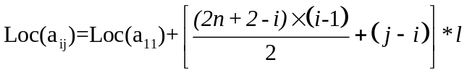
存放下三角阵时，任一矩阵元素a_{ij}（1≤i≤n, 1≤j≤i）的地址计算公式为：
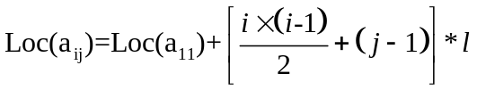
- 写出下面稀疏矩阵的三元组顺序表和十字链表表示。
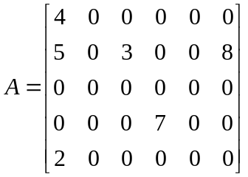

参考答案：

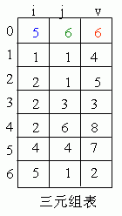
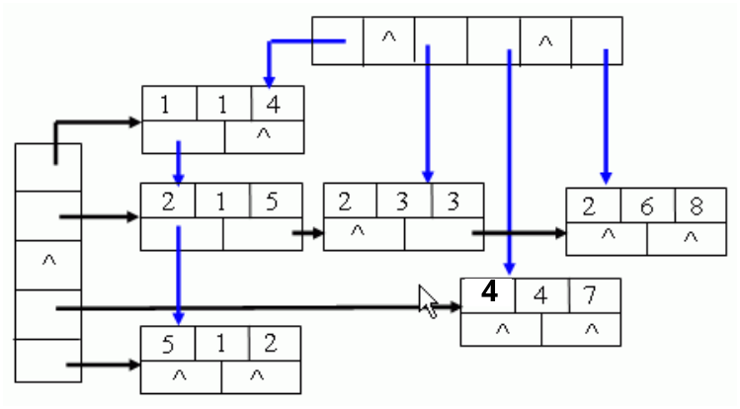

- 编程作业
栈采用顺序栈存储，试设计算法实现将表达式转换成后缀表达式输出。
例如，输入表达式： a+b/c-(d*e+f)*g
输出其后缀表达式：abc/+de*f+g*-
参考答案：

#include <stdio.h>
#include <stdlib.h>
#include <string.h>
#define N 80
#define OVERFLOW -2
#define OK 1
#define ERROR 0
#define STACK_INIT_SIZE 100
#define STACKINCREMENT 10
typedef int Status;
typedef char SElemType;

typedef struct
{ SElemType *base;
SElemType *top;
int stacksize;
}SqStack;

Status InitStack(SqStack &S)
{ S.base=(SElemType*)malloc(STACK_INIT_SIZE *sizeof(SElemType));
if(!S.base) exit(OVERFLOW);
S.top=S.base;
S.stacksize=STACK_INIT_SIZE;
return(OK);
}
void DestroyStack(SqStack &S)
{ S.stacksize=0;
if(S.base) free(S.base);
S.base=S.top=NULL;
}
Status StackEmpty(SqStack S)
{ if(S.top==S.base)
return true;
else
return false;
}
SElemType GetTop(SqStack S)
{ SElemType e;
if(S.top>S.base)
e=*(S.top-1);
return e;
}
Status Push(SqStack &S, SElemType e)
{ if(S.top-S.base>=S.stacksize) //Õ»Âú
{ S.base=(SElemType *)realloc(S.base, (S.stacksize
+ STACKINCREMENT) *sizeof(SElemType));
if(!S.base) exit(OVERFLOW);
S.top=S.base+ S.stacksize;
S.stacksize+=STACKINCREMENT;
}
*S.top++=e;
return OK;
}
Status Pop(SqStack &S, SElemType &e)
{ if(S.top == S.base) //Õ»¿Õ
return ERROR;
e =*--S.top;
return OK;
}

Status InOP(SElemType c)
{ char Operators[]={'+','-','*','/','(',')','#','\0'};
int len=strlen(Operators);
for(int i=0;i<len;i++)
if(c==Operators[i])
return true;
return false;
}
SElemType Precede(SElemType curtop,SElemType input)
{ SElemType order;
switch(input){
case '+':
case '-':
switch(curtop){
case '+':
case '-':
case '*':
case '/':
case ')': order='>'; break;
case '(':
case '#': order='<'; break;
}
break;
case '*':
case '/':
switch(curtop){
case '+':
case '-':
case '(':
case '#': order='<'; break;
case '*':
case '/':
case ')': order='>'; break;

}
break;
case '(':
switch(curtop){
case '+':
case '-':
case '*':
case '/':
case '(':
case '#': order='<'; break;
}
break;
case ')':
switch(curtop){
case '+':
case '-':
case '*':
case '/':
case ')': order='>'; break;
case '(': order='='; break;
}
break;
case '#':
switch(curtop){
case '+':
case '-':
case '*':
case '/':
case ')': order='>'; break;
case '#': order='='; break;
}
break;
}
return order;
}

void Pass( char *Suffix, SElemType ch)
{ *Suffix=ch;
}
void Transform(char *Infix, char *Suffix )
{ SqStack S;
SElemType ch,e;
int flag=0,len;
InitStack(S);
Push(S, '#');
len=strlen(Infix);
*(Infix+len)='#';
ch = *Infix;
while (!StackEmpty(S))
{ if (!InOP(ch))
Pass( Suffix++, ch);
else
{ switch(Precede(GetTop(S),ch))
{ case '<': Push(S,ch);
flag=0;
break;
case '=': Pop(S,e);
flag=0;
break;
case '>': Pop(S,e);
Pass( Suffix++, e);
flag=1;
break;
}
}
if(!flag)
if (ch!='#')
ch = *++Infix;
}
Pass(Suffix, '\0');
DestroyStack(S);
}

void main()
{ char Infix[N],Suffix[N];
gets(Infix);
Transform(Infix, Suffix) ;
puts(Suffix);
}

